GRÖMO Schrägstutzen - zylindrischer Auslauf - halbrunde Rinne
GRÖMO

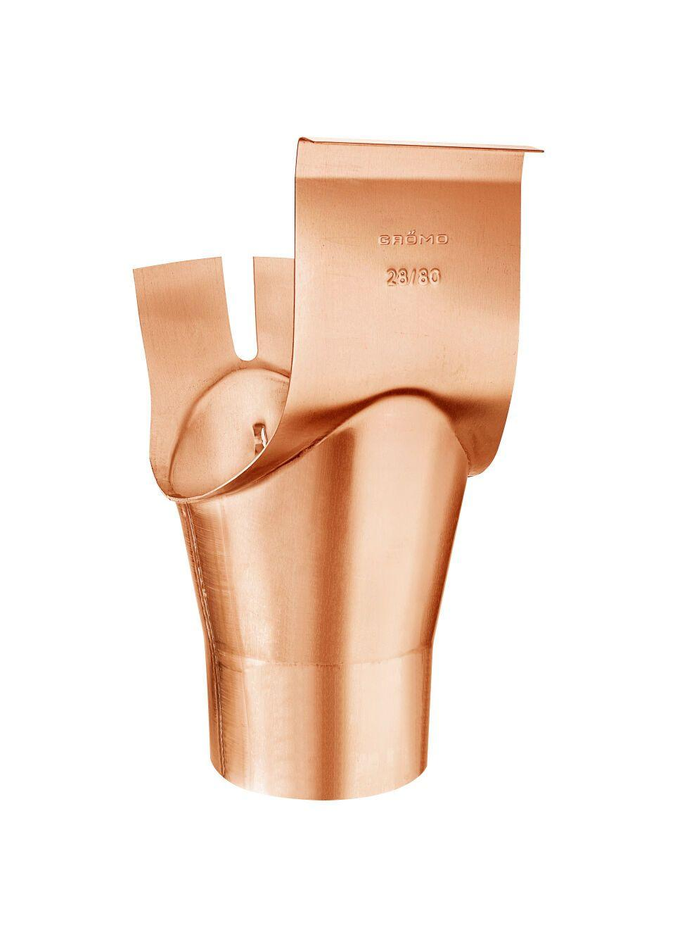Eigenschaften
Farbton
kupfer, silber
Form
halbrund
Oberfläche
beschichtet, matt, verzinkt
Werkstoff
Edelstahl, Kupfer, Stahl, Zink
Nennweite DN
80,00 - 333,00
Winkel (Grad)
40,00
Hinweis
Neigungswinkel 40°, mit Einhängeöse, rollnahtgeschweißt

